СЭМД «Выписной эпикриз из родильного дома»

Краткая инструкция

СЭМД «Выписной эпикриз из родильного дома» предназначен для передачи важной клинической информации из медицинской организации стационарного типа, в которой принимались роды, в РЭМД.

Формирование СЭМД
Для успешного формирования СЭМД «Выписной эпикриз из родильного дома» необходимо, чтобы по пациенту были проведены следующие операции:
- Произведена госпитализация в родильное отделение с заведением истории родов;
- Оказана услуга первичного осмотра либо в приемном покое, либо в отделении стационара. При оказании услуги заполнено поле «Тяжесть состояния пациента»;
- Оказана услуга ведения родов (Ведение патологических родов врачом акушером-гинекологом; ведение физиологических родов врачом акушером-гинекологом; ведение физиологических родов акушеркой; кесарево сечение);
- Внесены в историю родов данные об оказанных услугах (осмотры/консультации врачей-специалистов, исследования, анализы, операции), при необходимости;
- Заведена история новорожденного (на каждого рожденного ребенка).
В истории новорожденного заполнены следующие поля:
  - «Пациент» – укажите ФИО новорожденного;
  - «Пол» – укажите пол новорожденного;
  - «Дата и время рождения» – дата и время рождения новорожденного;
  - «Родился живой» – установите/снимите признак рождения новорожденного живым;
  - «Вес (г)» – укажите вес новорожденного в граммах;
  - «Рост (см)» – укажите рост новорожденного в сантиметрах;
  - «Окружность головы (см)» – укажите окружность головы новорожденного в сантиметрах;
  - «Окружность грудной клетки (см)» – укажите окружность грудной клетки новорожденного в сантиметрах;
  - «Оценка по Апгар на 1 минуту» и «Время измерения» – указать оценку новорожденного по шкале Апгар на первой минуте рождения и время проведения этой оценки;
  - «Оценка по Апгар на 5 минуту» и «Время измерения» – указать оценку новорожденного по шкале Апгар на пятой минуте рождения и время проведения этой оценки;
  - «Доношенность» – укажите степень доношенности новорожденного;
  - «Порядковый № новорожденного» – автоматически указывается порядковый номер новорожденного при рождении. Может быть изменен вручную.
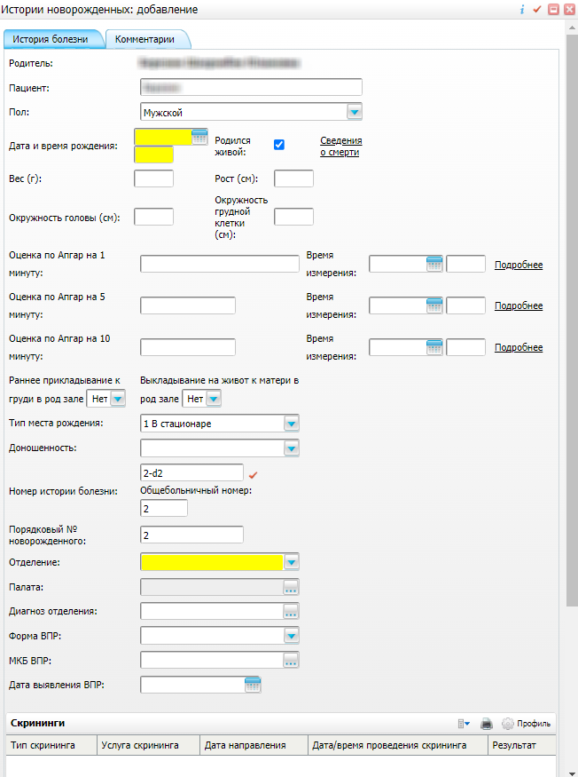
- Оказана услуга выписного эпикриза.
При оказании услуги заполнены следующие поля:
  - поля, обязательные для формирования СЭМД:
    - «Степень тяжести состояния пациента при выписке» – укажите состояние пациента при выписке из стационара;
    - «Режим и диета» – введите описание рекомендованных режима и диеты на послегоспитальном этапе;
    - «Рекомендации» – введите описание рекомендованного лечения на послегоспитальном этапе.
  - поля, значения которых могут быть включены в СЭМД, в случае их наличия:
    - «Прочие рекомендации» – введите описание прочих рекомендаций на послегоспитальном этапе.

Примечание – СЭМД «Выписной эпикриз из родильного дома» формируется по последнему отделению госпитализации, в котором пребывал пациент, при условии, что с ИБ пациента есть связанная ИБ новорожденного.

Формирование СЭМД при выписке из стационара
СЭМД «Выписной эпикриз из родильного дома» может быть сформирован в момент выписки пациента из стационара.
Предварительно необходимо выписать пациента из отделения, для этого выполните следующие действия:
- выберите один из пунктов главного меню:
  - «Рабочие места/ Пациенты в стационаре/ Лечащий врач» – если выписку осуществляет лечащий врач пациента;
  - «Рабочие места/ Пациенты в стационаре/ Заведующий отделением» – если выписку осуществляет заведующий отделением;
  - «Рабочие места/ Истории родов» – если выписку осуществляет ответственный сотрудник на форме «Истории родов».
- выберите в списке пациентку для выписки и вызовите контекстное меню и выберите пункт «Выписать из отделения». Откроется окно выписки пациентки из отделения;
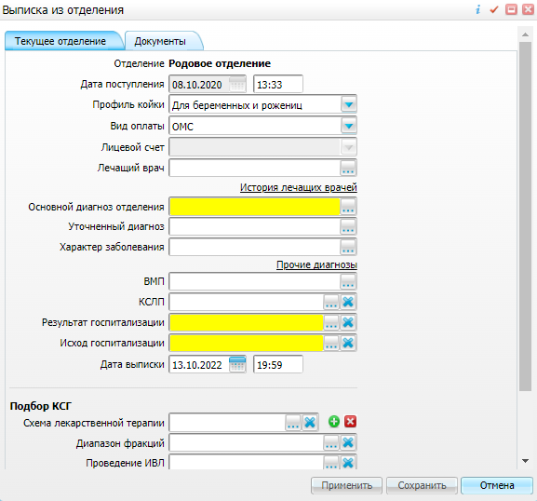
- заполните все обязательные (выделенные цветом) поля в окне выписки пациента. Для последующего формирования СЭМД заполните в обязательном порядке следующее поле:
  - «Результат госпитализации» – выберите результат госпитализации пациента.
- нажмите на кнопку «Сохранить» для сохранения внесенных данных;
Далее выберите в списке пациентку для выписки и вызовите контекстное меню и выберите пункт «Выписать из стационара. Откроется окно выписки пациентки из отделения;
- заполните все обязательные (выделенные цветом) поля в окне выписки пациента.
- нажмите на кнопку «Применить» для сохранения внесенных данных;
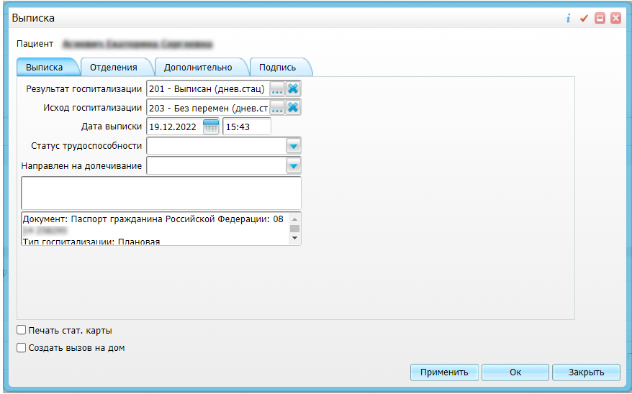
- перейдите на вкладку “Подпись”, предназначенную для работы с электронными медицинскими документами;
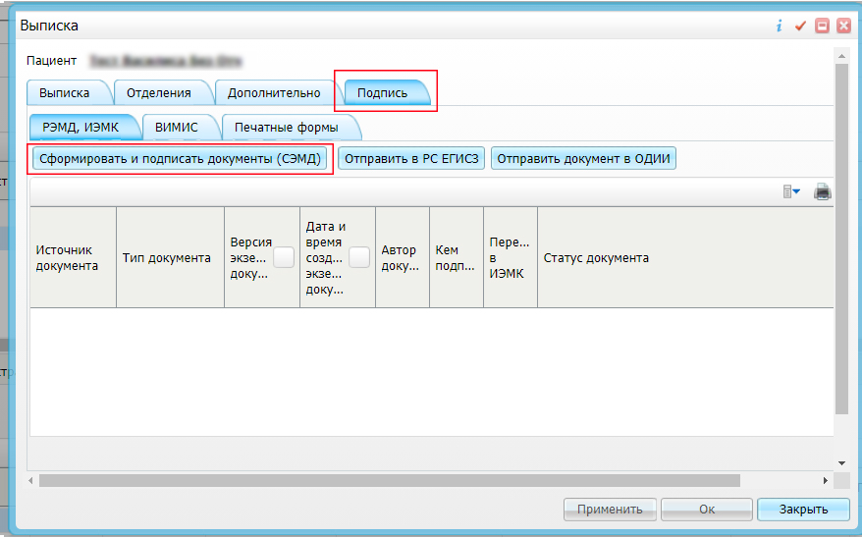
- нажмите на кнопку «Сформировать и подписать документы (СЭМД)
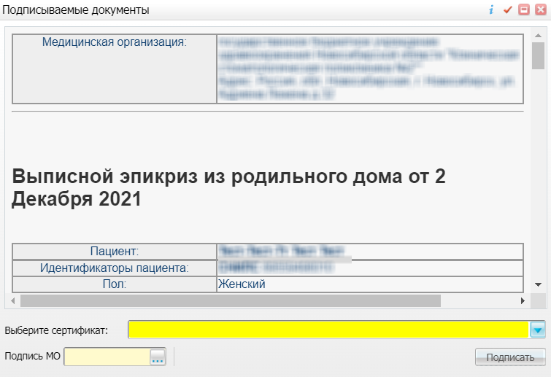
- выберите сертификат ЭП автора документа в поле «Выберите сертификат»;
- укажите других участников подписания документа:
  - «ЭП МО» – укажите сотрудника МО, ответственного за подписание документов ЭП МО. Поле для указания участника подписания «ЭП МО» не отображается, если в Системе настроено автоматическое подписание документов ЭП МО.
Примечание – Если у подписывающего сотрудника в атрибутах сертификата ЭП присутствует ОГРН МО, то выполняется одновременное подписание документа ролью «ЭП МО» тем же сертификатом ЭП.
- нажмите на кнопку «Подписать». Будет выполнено формирование СЭМД «Выписной эпикриз из родильного дома», сформированный документ отобразится в окне «Документы».
Примечание – Прежде чем отправить сформированный СЭМД «Выписной эпикриз из родильного дома» в РП ИЭМК, необходимо дождаться его подписания другими участниками, а также лицом, подписывающим документы ЭП МО в случае, если у автора документа такого права нет.

Формирование СЭМД после выписки пациента
СЭМД «Выписной эпикриз из родильного дома» может быть сформирован после выписки пациента из родильного отделения.
Чтобы сформировать СЭМД «Выписной эпикриз из родильного дома», выполните следующие действия:
- выберите один из пунктов главного меню:
  - «Рабочие места/ Истории родов». Отобразится форма для работы с историями родов;
  - «Рабочие места/ Архив историй болезни». Отобразится форма для работы с историями родов;
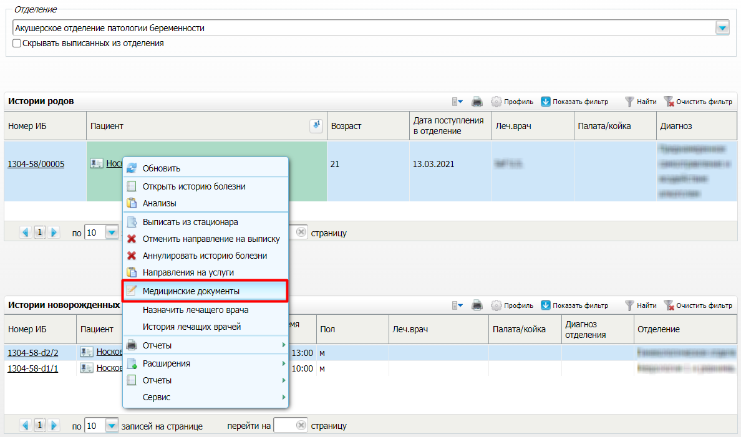
- выберите в списке выписанную пациентку и вызовите контекстное меню и выберите пункт «Медицинские документы». Откроется окно «Документы» для работы с электронными медицинскими документами по истории родов/истории болезни выбранной пациентки;
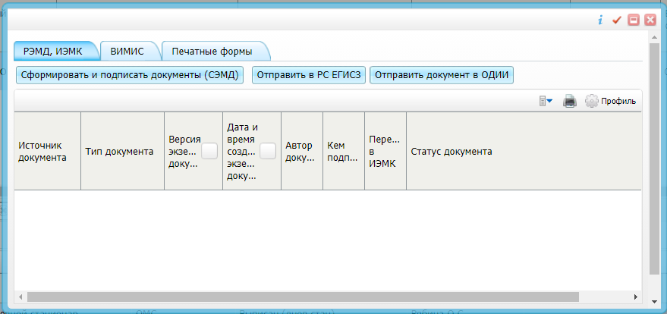
- нажмите на кнопку «Сформировать и подписать документы (СЭМД)»
- выберите сертификат ЭП автора документа в поле «Выберите сертификат»;
- укажите других участников подписания документа:
  - «ЭП МО» – укажите сотрудника МО, ответственного за подписание документов ЭП МО. Поле для указания участника подписания «ЭП МО» не отображается, если в Системе настроено автоматическое подписание документов ЭП МО.
Примечание – Если у подписывающего сотрудника в атрибутах сертификата ЭП присутствует ОГРН МО, то выполняется одновременное подписание документа ролью «ЭП МО» тем же сертификатом ЭП.
- нажмите на кнопку «Подписать». Будет выполнено формирование СЭМД «Выписной эпикриз из родильного дома», сформированный документ отобразится в окне «Документы».
Примечание – Прежде чем отправить сформированный СЭМД «Выписной эпикриз из родильного дома» в РЭМД, необходимо дождаться его подписания другими участниками, а также лицом, подписывающим документы ЭП МО в случае, если у автора документа такого права нет.

Регистрация СЭМД в РП ИЭМК

После того как документ «Выписной эпикриз из родильного дома» будет подписан всеми участниками подписания, его можно отправить на регистрацию в РП ИЭМК. Для этого выполните следующие действия:
- выберите один из пунктов главного меню:
  - «Рабочие места/ Пациенты в стационаре/ Лечащий врач» – если отправку СЭМД осуществляет лечащий врач пациента;
  - «Рабочие места/ Пациенты в стационаре/ Заведующий отделением» – если отправку СЭМД осуществляет заведующий отделением;
  - «Рабочие места/ Истории родов» – если отправку СЭМД осуществляет ответственный сотрудник на форме «Истории родов»;
  - «Рабочие места/ Архив историй болезни» – если отправку СЭМД осуществляет ответственный сотрудник на форме «Архив историй болезни».
- выберите в списке выписанную пациентку и вызовите контекстное меню и выберите пункт «Медицинские документы»;
- откроется окно «Документы» для работы с электронными медицинскими документами по истории родов/истории болезни выбранной пациентки;
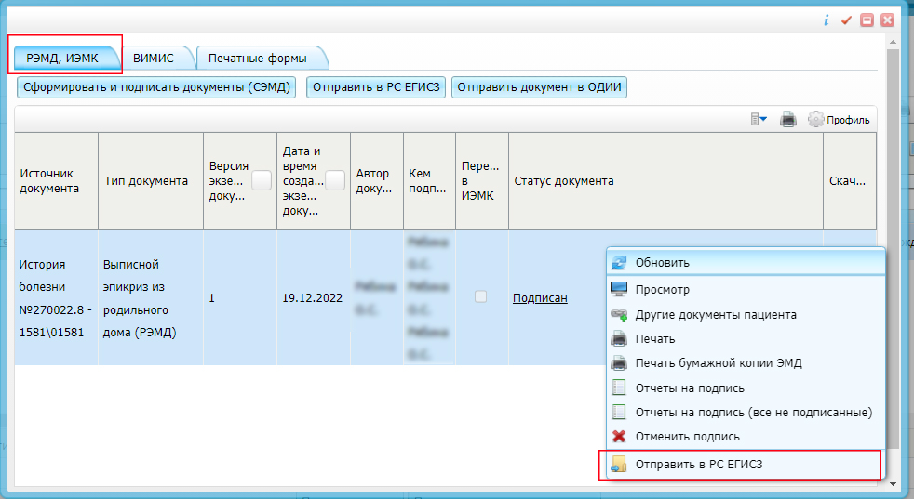
- выберите в списке документ «Выписной эпикриз из родильного дома» и вызовите контекстное меню и выберите пункт «Отправить в РС ЕГИСЗ». Перед тем как отправить выбранный документ на регистрацию выполняется ряд проверок:
  - если для документа настроено подписание еще и другими участниками подписания, и документ подписан не всеми участниками, то отображается соответствующее предупреждающее сообщение. В этом случае дождитесь подписания документа всеми участниками подписания и повторите отправку документа;
- Если все проверки пройдены, то отображается сообщение об успешной выгрузке документа.
